Odhal písničku
Klíč k šifrování:
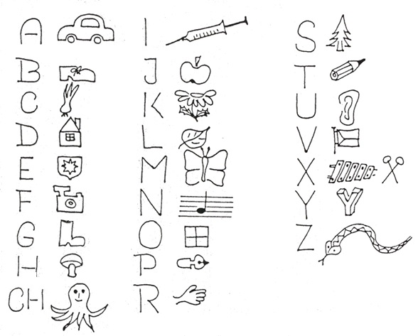

A teď ta písnička:
